[政务信息]
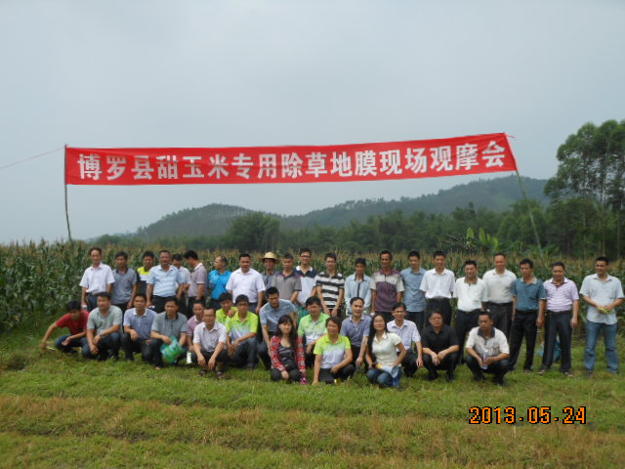
甜玉米专用除草地膜技术现场观摩会在我县柏塘镇召开
5月24日上午，县农业技术推广中心在柏塘镇召开了甜玉米专用除草地膜技术现场观摩会，全县各镇农业技术推广站站长、甜玉米种植农业合作社和种植大户等70多人参加了现场会。
与会人员分别到柏塘镇高桥村、黄埔村实地观摩了甜玉米专用除草地膜示范的现场效果，并听取了项目负责人的讲解。采用甜玉米专用除草地膜进行覆盖栽培，不仅有普通地膜保水、保肥、增温、增产的作用，还具有防除杂草的功能。大家均对现场的示范效果表示肯定，各镇农业技术推广站站长、甜玉米种植农业合作社和种植大户纷纷向技术人员进一步了解情况，并表示在日后生产种植上要推广使用除草地膜技术。
此次观摩会为甜玉米种植户开阔了视野，为甜玉米种植提供了很好的示范效果，对我县进一步扩大甜玉米种植规模、提高种植质量，增加农民收入具有十分重要的意义。
博罗县农业技术推广中心
邓灿武 朱文忠
二O一三年五月二十七日

